实验三 软件详细设计
- 实验目的
学会运用几种常用的软件详细设计工具，如程序流程图、盒图、PAD图和判定表，将给定的软件问题描述转化为过程设计结果，同时进行环路复杂度计算，判断结构化设计结果的复杂性。
- 实验内容
（一）软件模块的详细设计
1.某航空公司规定，乘客可以免费托运重量不超过20公斤的行李，当行李重量超过20公斤，对头等舱的国内乘客超重部分每公斤收费6元，对公务舱的国内乘客超重部分每公斤收费8元，对经济舱的国内乘客超重部分每公斤收费10元。对外国顾客超重部分每公斤收费比国内乘客多1.5倍，对残疾乘客超重部分每公斤收费比正常乘客少一半，对该航空行李托运费问题进行分析设计。
2.在作业2的软件体系及功能模块设计的基础上，自行选择软件中的核心模块进行分析，开展模块设计。
（二）软件模块的详细设计任务
通过实验认真完成以下内容：
1、用Visio绘制模块/算法流程图。
2、用word绘制详细设计结果的判定表（如有判断）。
3、用类C/JAVA代码写出伪码。
4、用McCabe方法计算程序复杂度。首先将1中绘制的程序流程图映射为流图，然后用McCabe方法计算环形复杂度，计算过程写入实验报告。
- 实验结果
一、业务需求分析
本模块输入：行李重量 weight（公斤）、舱位 cabin（1—头等舱、2—公务舱、
3—经济舱）、是否外国乘客 isForeign（1—是、0—否）、是否残疾乘客 isDisabled
（1—是、0—否）。输出为行李托运费 fee；当舱位输入非法时返回-1 作为错误标志。
业务规则归纳如下：
1. 行李重量不超过 20 公斤时，运费为 0；
2. 行李重量超过 20 公斤时，超重重量 overWeight = weight - 20；
3. 国内正常乘客基础单价：头等舱 6 元/公斤、公务舱 8 元/公斤、经济舱 10 元/
公斤；
4. 外国乘客：单价 = 基础单价 × 1.5；
5. 残疾乘客：单价 = 对应正常乘客单价 × 0.5；
6. 若既是外国乘客又是残疾乘客，两个倍率同时生效，即单价 = 基础单价 × 1.5 × 0.5

二、算法流程图
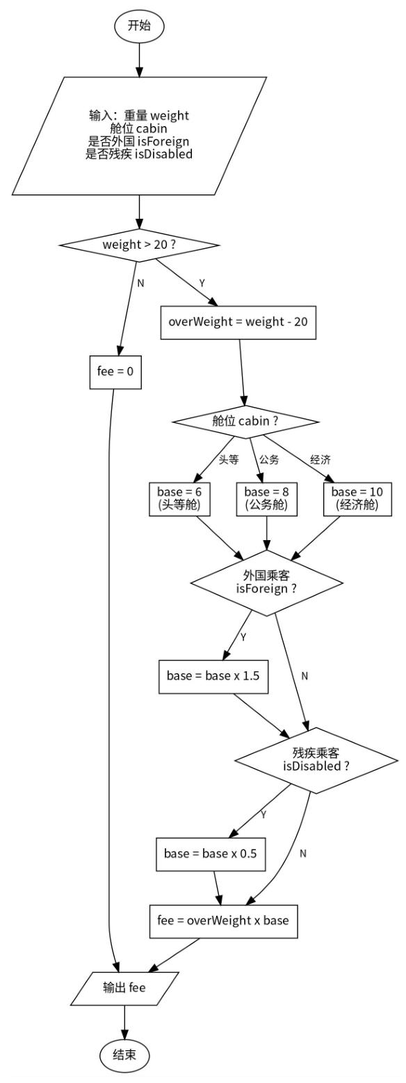

三、判定表
行李托运费计算存在多个相互关联的判断条件，采用判定表描述全部规则组合。
条件桩与动作桩定义如下。
条件桩：C1—行李重量＞20 公斤；C2—舱位=头等舱；C3—舱位=公务舱；C4—
舱位=经济舱；C5—外国乘客；C6—残疾乘客。
4
动作桩：A1—计算超重重量；A2—取舱位对应基础单价；A3—外国乘客单价
×1.5；A4—残疾乘客单价×0.5；A5—计算运费 fee；A6—运费置为 0。
由于 C2、C3、C4 三舱位条件互斥，规则总数为：1（不超重）＋3（舱位）×2
（外国）×2（残疾）＝13 条，
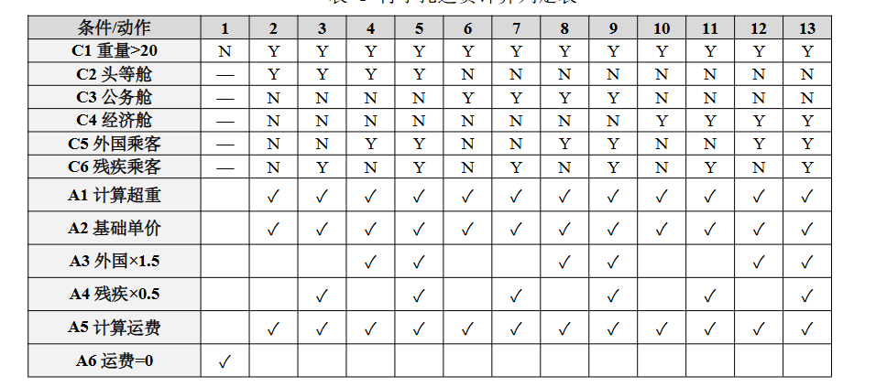

四、类c伪代码
函数:calcLuggageFee 计算航空行李托运费 输入:weight 行李重量(公斤)
cabin 舱位(1-头等舱2-公务舱3-经济舱)
* 返回:托运费fee;舱位非法时返回-1 isForeign 是否外国乘客(1-是0-否) isDisabled 是否残疾乘客(1-是0-否)
*/
float calcLuggageFee(float weight, int cabin, int isForeign, int isDisabled) {
float fee, basePrice, overWeight;
if (weight <= 20) /* 未超重,免费*/
else fee = 0;
{
if (cabin == 1) overWeight = weight - 20; else if (cabin == 2) basePrice = 6; /* 计算超重重量*/ /* 头等舱*/ /* 公务舱*/
else if (cabin == 3) basePrice = 8; /* 经济舱*/
basePrice = 10;
else
return -1; /* 舱位非法*/
if (isDisabled == 1) if (isForeign == 1) basePrice = basePrice * 1.5; basePrice = basePrice * 0.5; /* 外国乘客,单价×1.5 */ /* 残疾乘客,单价×0.5 */
fee = overWeight * basePrice; /* 计算运费*/
return fee; }
}五、McCabe复杂度计算
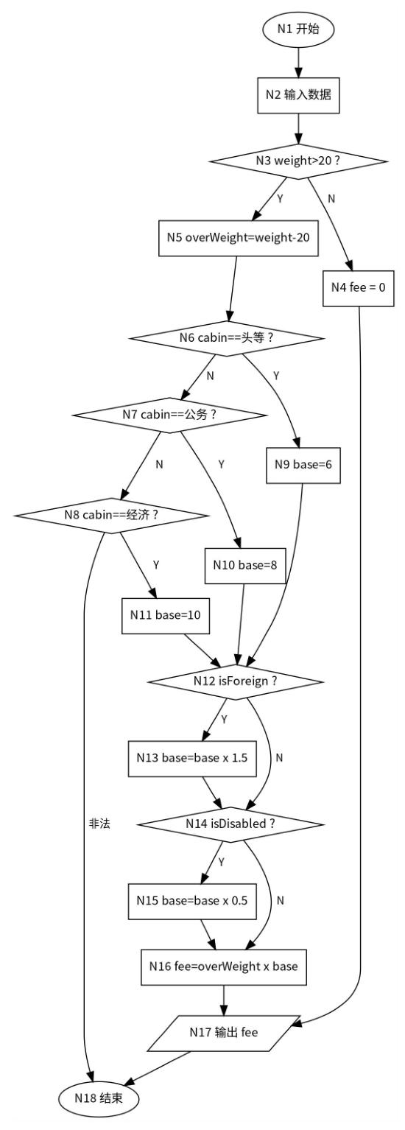

采用 McCabe 方法计算环形复杂度。
V(G)=E-N+2=23-18+2=7。

实验报告一份。附件包含文档：程序算法流程图、判定表、伪码以及McCabe方法计算程序复杂度。
- 成绩评定
该实验成绩满分10分。
- 附录：Visio中结构图、层次图和程序流程图的绘制
（一）程序流程图的绘制
打开Visio2016，选择“新建”菜单“流程图”中的“基本流程图”，得到如下图形：（下图仅是一个示例）

图1 程序流程图

- McCabe方法简介
McCabe方法就是‌圈复杂度（Cyclomatic Complexity）‌，用来衡量程序控制流的复杂程度。给你最实用的计算方式：
三种等价计算方法
‌边-节点公式‌：V(G) = E - N + 2，E是控制流图的边数，N是节点数。
‌判定节点公式‌：V(G) = P + 1，P是判定节点数（if、while、for、case等分支点）。
‌区域计数法‌：V(G) = R，R是控制流图把平面划分的区域数（包括最外面的区域）。

